财务发票核对系统
图文使用说明书
适用于财务发票登记、历史核对、多公司数据隔离和 Excel 导出
项目 | 说明
适用对象 | 财务操作员、管理员
软件形态 | Windows 启动器 + 局域网 Web 页面
数据存储 | 程序所在目录下的 data 文件夹，内部为 JSON 文件
初始登录 | 管理员1 / 123456（首次使用后建议立即修改）
文档日期 | 2026-06-26

当前版本说明：手机端实时扫码/拍照扫码前端入口已暂时移除；本说明书只描述当前 Web 中可见且可操作的功能。
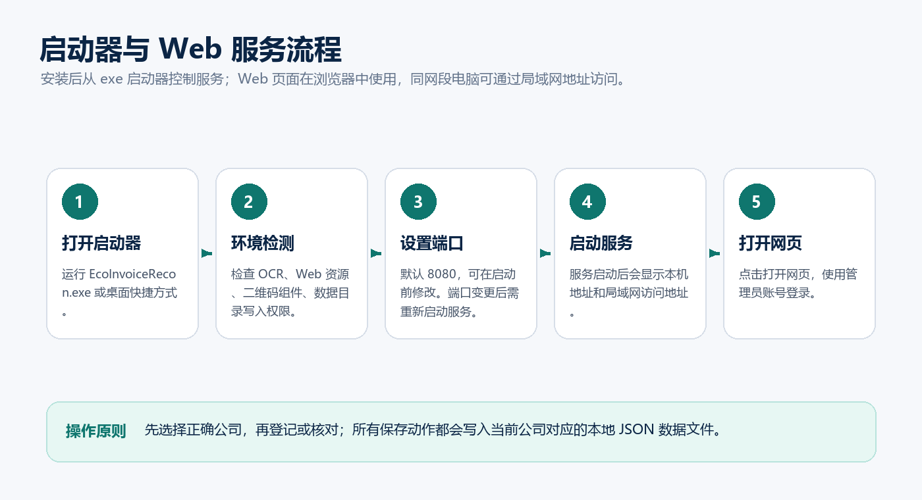
图 1：启动器到 Web 页面的整体流程

1. 快速开始
首次使用建议
先运行启动器的环境检测，通过后再启动服务。每次登记或核对前，先确认 Web 顶部显示的当前公司是否正确。

步骤 | 操作 | 结果/提示
1 | 运行安装包 output\EcoInvoiceRecon_Setup.exe。 | 默认安装到 %LOCALAPPDATA%\EcoInvoiceRecon。
2 | 打开桌面快捷方式或 EcoInvoiceRecon.exe。 | 进入启动器主界面。
3 | 点击环境检测。 | 确认 OCR、Web 资源、数据目录写入权限等均正常。
4 | 确认端口号，默认 8080；如需修改，先改端口再启动服务。 | 端口被占用时换一个未使用端口。
5 | 点击启动服务，再点击打开网页。 | 浏览器打开本机 Web 登录页；同网段可用局域网地址访问。
6 | 选择管理员账号并输入密码。 | 初始账号为 管理员1，初始密码为 123456。
7 | 在 Web 顶部确认当前公司，必要时创建/加入公司。 | 所有登记、核对、导出均只作用于当前公司。

2. 登录与管理员
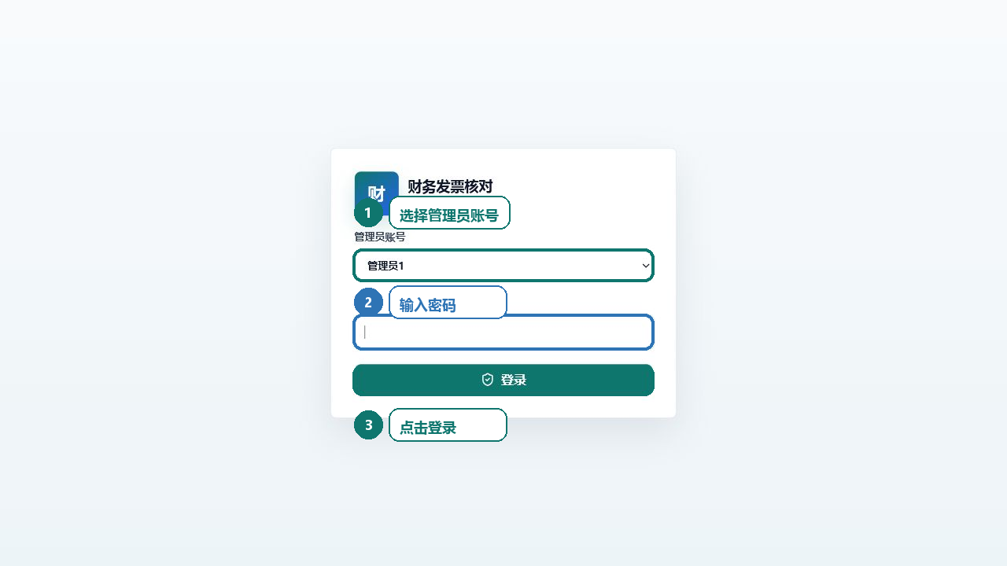
图 2：管理员登录页
项目 | 操作方法 | 注意事项
选择账号 | 在“管理员账号”下拉框选择登录账号。 | 新增管理员在 exe 启动器中完成，不在 Web 页面中完成。
输入密码 | 输入对应管理员密码。 | 首次部署后建议立即把 123456 改成正式密码。
新增管理员 | 启动器中选择当前管理员，输入当前密码，再填写目标管理员。 | 新管理员默认没有公司权限，需要创建或加入公司后才能看到数据。
修改密码 | 启动器中输入当前管理员密码和目标管理员的新密码。 | 修改密码需要当前管理员验证。

3. 公司隔离与切换
系统按公司隔离发票历史数据。管理员只能访问自己创建或加入过的公司；同名公司已存在时，输入同名公司会加入已有公司，而不是创建第二套同名数据。
操作 | 位置 | 说明
查看当前公司 | Web 顶部“当前公司”区域 | 登记、核对、导出都使用这里显示的公司。
切换公司 | 当前公司旁边的下拉框 | 只能切换到当前管理员有权访问的公司。
创建/加入 | 输入公司名，点击“创建/加入” | 如果公司名不存在则创建；如果已存在则加入。
数据隔离 | 每个公司对应独立 invoices.json | 公司 A 的发票不会出现在公司 B 的核对结果中。

4. 登记模式
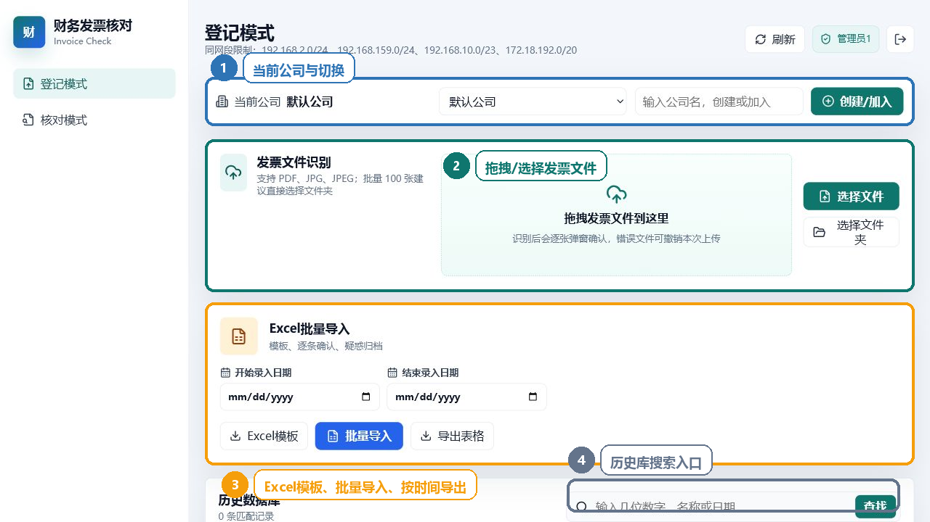
图 3：登记模式主页

4.1 上传 PDF/JPG 发票
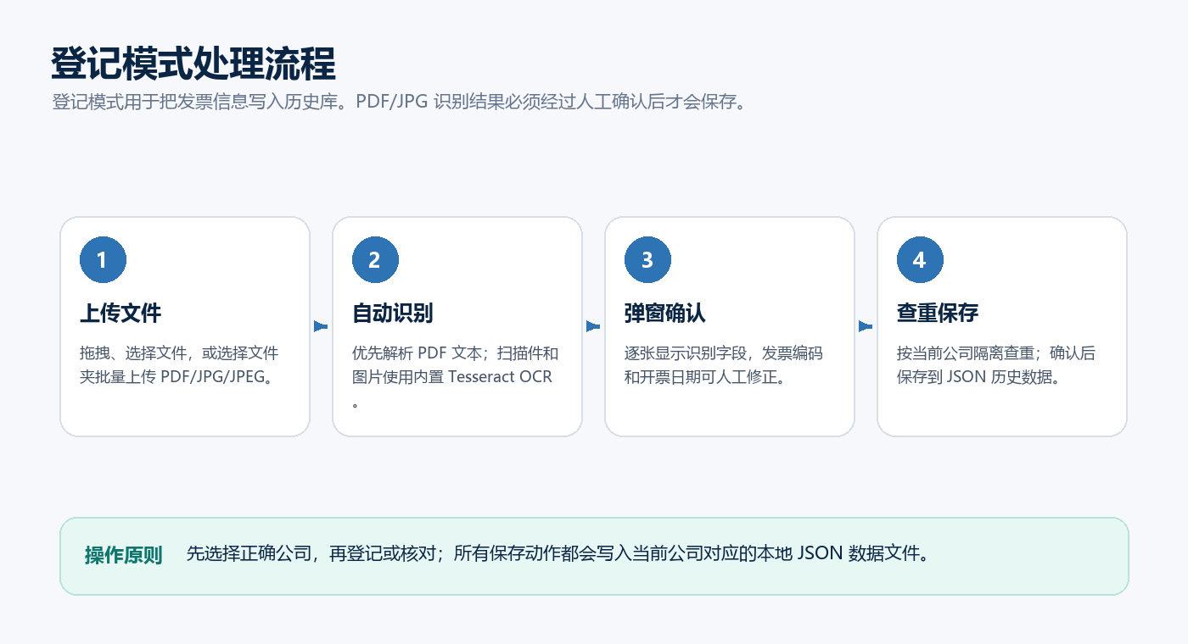
图 4：登记模式处理流程
步骤 | 操作 | 说明
1 | 把 PDF、JPG、JPEG 拖到上传区，或点击“选择文件”。 | 支持多选；单个上传文件上限为 30MB。
2 | 批量导入约 100 张时，点击“选择文件夹”。 | 浏览器支持文件夹选择时会递归读取文件夹内发票文件。
3 | 等待系统逐张识别。 | 文本型 PDF 优先提取 PDF 文本；扫描件和图片使用内置 OCR。
4 | 识别后在弹窗中核对字段。 | 识别错误可直接改；识别失败时按提示取消本次文件或继续处理后续文件。
5 | 确认无误后保存到历史数据。 | 系统会在当前公司内查重并写入 JSON 历史库。

发票编码规则
“发票编码”是内部登记编号，不是税务发票代码。系统会按当天日期生成可编辑编号，例如 2026-06-26-001、2026-06-26-002。最后三位按当天已保存记录递增。

4.2 登记确认弹窗
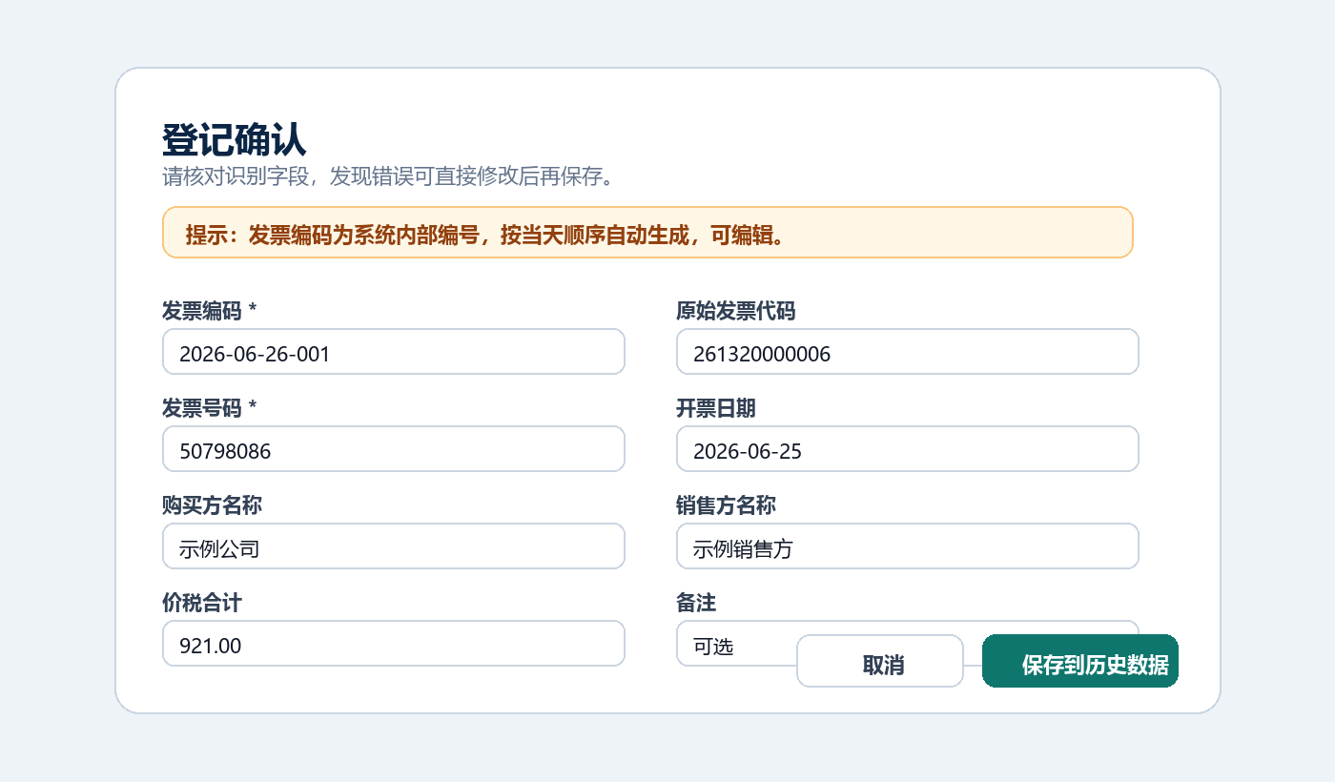
图 5：登记确认弹窗示意图

字段 | 用途 | 是否建议人工核对
发票编码 | 系统内部编号，可编辑；保存时必填。 | 必须核对
原始发票代码 | OCR 或二维码中的真实发票代码；查重时优先使用。 | 建议核对
发票号码 | 发票号码；保存时必填。 | 必须核对
开票日期 | 从 PDF/JPG 自动识别并填入，可手动修正。 | 必须核对
购买方/销售方 | 用于后续搜索和人工复核。 | 建议核对
金额、税额、价税合计 | 用于金额核对和辅助查重。 | 必须核对
备注 | 操作员补充说明。 | 按需填写

5. Excel 批量导入与导出
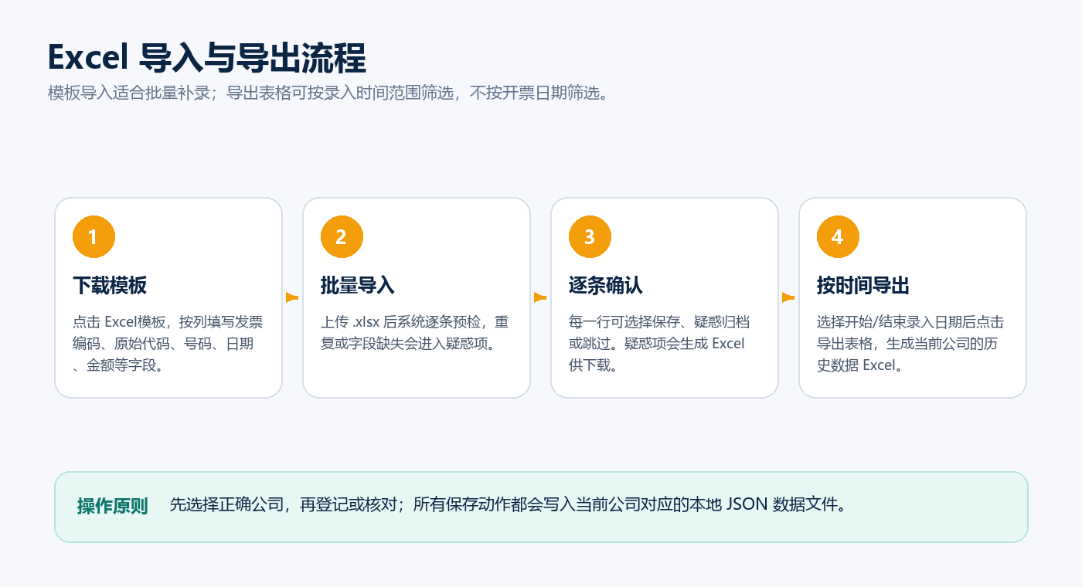
图 6：Excel 导入与导出流程

功能 | 操作 | 结果
Excel模板 | 点击登记模式中的“Excel模板”。 | 下载模板后按列填写发票信息。
批量导入 | 点击“批量导入”，上传 .xlsx。 | 系统预检后弹出批量导入确认窗口。
逐条处理 | 每一行选择保存、疑惑归档或跳过。 | 保存项写入当前公司；疑惑项生成 Excel 供下载。
导出表格 | 选择开始录入日期、结束录入日期后点击“导出表格”。 | 导出当前公司、指定录入时间范围内的历史数据。

导出时间口径
导出筛选使用“录入时间 created_at”，不是开票日期。需要导出全部历史时，开始和结束日期都留空。

6. 核对模式
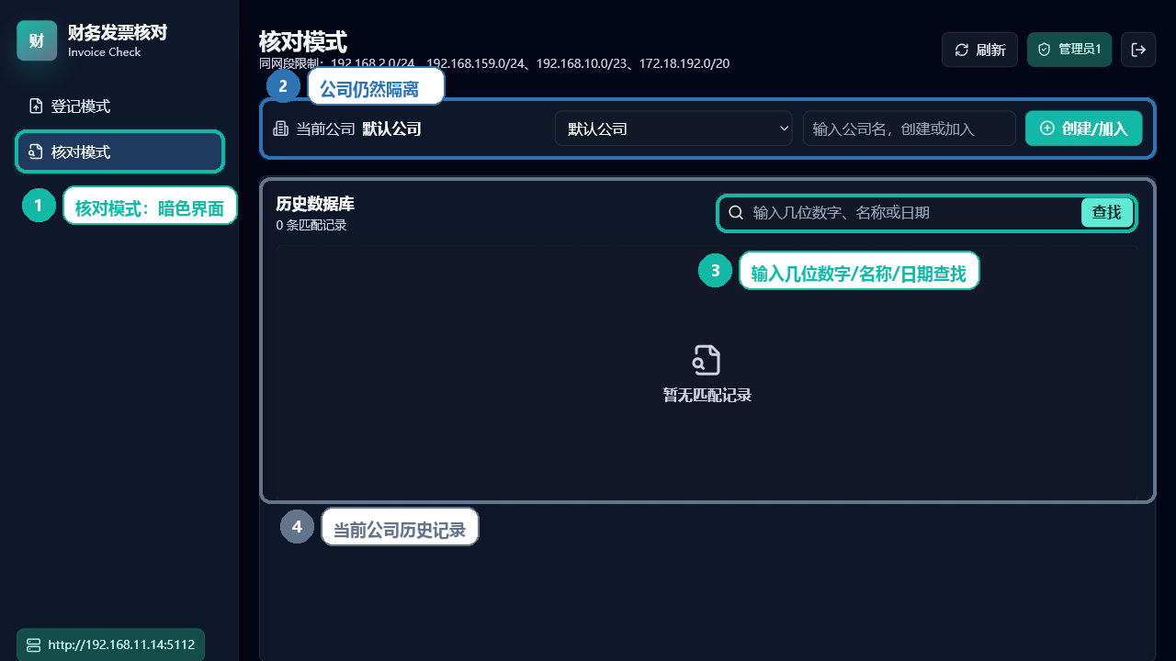
图 7：核对模式主页
核对模式使用暗色界面，主要用于从当前公司的历史库中搜索发票是否已登记。当前版本的核对模式不展示上传识别和 Excel 导入区域。
搜索内容 | 示例 | 匹配范围
几位发票号码 | 657730 | 发票号码、发票编码、原始发票代码中的数字片段。
日期 | 2026-06-25 | 开票日期或录入时间中的文本。
公司名称 | 铁路 | 购买方名称、销售方名称。
内部编码 | 2026-06-26-001 | 发票编码。
金额 | 921 | 金额、税额、价税合计。

核对边界
核对结果只来自当前公司数据。切换公司后，需要重新点击“查找”获取该公司对应结果。

7. 数据目录、备份与自动清理
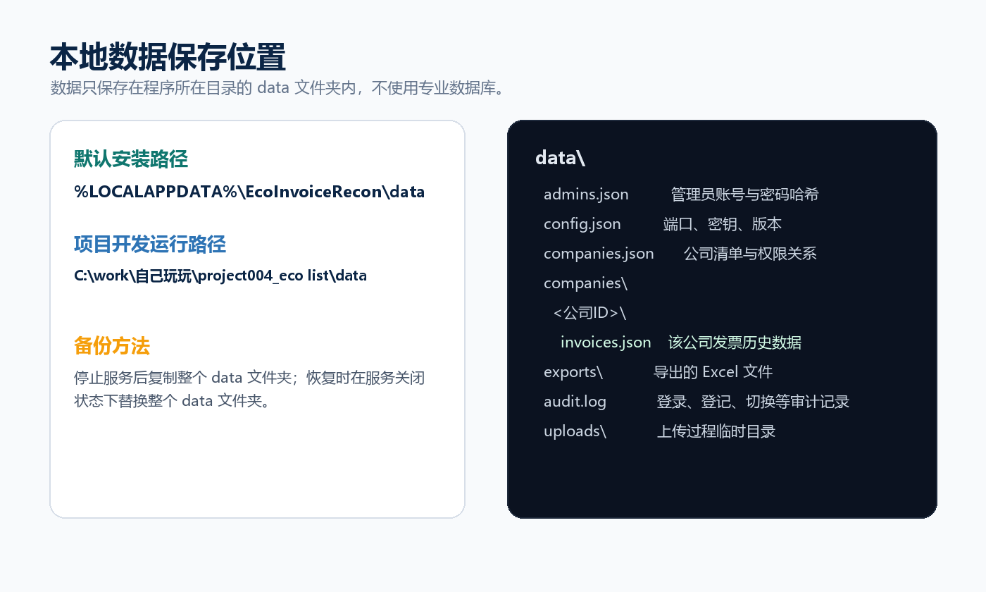
图 8：本地 JSON 数据目录结构
文件/目录 | 作用
data\admins.json | 管理员账号、密码哈希、管理员可访问公司列表。
data\config.json | 服务端口、密钥、版本等本机配置。
data\companies.json | 公司清单、公司 ID、创建人。
data\companies\<公司ID>\invoices.json | 该公司独立的发票历史数据库。
data\exports\ | Excel 导出和疑惑归档文件。
data\audit.log | 登录、切换公司、登记、删除等审计记录。

数据有效期
单条发票数据按录入时间保留 548 天，约 1.5 年。系统读取公司数据时会自动清理过期记录。

备份建议：停止服务后复制整个 data 文件夹。恢复时关闭服务，替换整个 data 文件夹后再启动服务。不要只复制某一个 invoices.json，避免公司清单和管理员权限不一致。

8. 局域网访问与端口
事项 | 说明
默认端口 | 8080。可在 exe 启动器中修改；服务已启动时需要停止后重新启动。
局域网地址 | 启动器和 Web 左下角会显示类似 http://192.168.x.x:端口 的地址。
访问范围 | 接口限制为本机和同网段访问，不开放公网访问。
防火墙 | 同网段电脑无法访问时，检查 Windows 防火墙是否允许该 TCP 端口。
浏览器 | 建议 Chrome、Edge、Firefox 等现代浏览器。Win7 老浏览器可能不支持文件夹上传。

9. 常见问题
问题 | 处理建议
上传后识别不到开票日期或发票号码 | 先确认文件是清晰 PDF/JPG；扫描件尽量保持正向、无遮挡。识别结果弹窗里可以人工修正。
提示 Tesseract 或 OCR 组件异常 | 使用启动器“环境检测”查看缺失项。正式安装包已内置 Tesseract 和中文/英文语言包。
Win7 提示 api-ms-win-core-path 或 Python DLL 报错 | 使用最新安装包；Win7 需安装系统更新、Universal C Runtime 或 Visual C++ 2015-2022 x64 运行库。
上传时报 405 或页面行为异常 | 通常是旧服务仍在运行。先停止服务，重新启动；重新安装前关闭正在运行的 EcoInvoiceRecon.exe。
同网段电脑打不开网页 | 确认使用的是启动器显示的局域网地址，且两台设备在同一网段；检查防火墙端口。
找不到数据库 | 数据库是程序目录旁的 data 文件夹。默认安装时通常是 %LOCALAPPDATA%\EcoInvoiceRecon\data。
核对模式没有上传识别入口 | 当前版本已按需求隐藏核对模式上传/导入区域，只保留历史库搜索核对。

10. 日常操作检查表
检查项 | 建议频率 | 说明
确认当前公司 | 每次登记/核对前 | 避免把 A 公司发票登记到 B 公司。
核对识别弹窗 | 每张发票 | 重点检查发票编码、发票号码、开票日期、价税合计。
导出备份 | 每周或每月 | 可按录入时间导出 Excel，另行备份整个 data 文件夹。
环境检测 | 部署后或异常时 | 发现 OCR、Web 资源、权限问题时先看检测结果。
修改初始密码 | 首次部署 | 不要长期使用 123456。

